 | Univerzitet u Novom Sadu  Tehnički fakultet »MihajloPupin«  Zrenjanin | 

Školska 2023/24 godina
Nastavni predmet: Operativni sistemi

SEMINARSKI RAD

Tema: SEMAFORI U SINHRONIZACIJI PROCESA

Predmetni nastavnik: | Student:
Prof. dr Ljubica Kazi  Predmetni asistent:  MSc Vuk Amižić | Popov Marija IT 29/23

Zrenjanin, 2026. Godina

SADRŽAJ
1. Teorijski deo 4
1.1. Teorijske osnove 4
1.1.1 Procesi u operativnim sistemima 4
1.1.2. Niti u operativnim sistemima 4
1.1.3. Problemi sinhronizacije procesa 5
1.1.4. Osnovni mehanizmi sinhronizacije 6
1.2. Tehnološke osnove 7
1.2.1 Semafori 7
1.2.2. Mutex 8
1.2.3. Monitori 9
1.3. Komparativna analiza postojećih rešenja 10
1.3.1. Semafori nasuprot Mutex-u 10
1.3.2. Semafori nasuprot Monitora 11
1.4. Primeri primene 11
1.4.1 Problem proizvođača i potrošača (producer-consumer problem) 12
1.4.1.1. Rešenje primenom semafora 12
1.4.2. Problem čitalaca i pisaca (readers-writers problem) 13
1.4.2.1. Varijacije problema i prioritet 14
1.4.2.2. Implementacija pomoću semafora 14
2. Praktični deo 15
2.1. Namena softvera i korisničko uputstvo 15
2.2. Kratak opis primenjenih alata i tehnologija u implementaciji rešenja 19
2.2. Opis implementacije 20
2.2.1. Strukture podataka i upravljanje memorijom 20
2.2.2 Uslovno grananje 21
2.2.2. Ciklusi (do-while) 22
2.2.3. Rad sa datotekama 22
3. Zaključak 24
4. Literatura 25

1. Teorijski deo

1.1. Teorijske osnove

1.1.1 Procesi u operativnim sistemima
Jedan od najvažnijih koncepata operativnih sistema je efikasno upravljanje procesorima i zadacima. Da bi se razumela uloga operativnih sistema u sinhronizaciji, neophodno je prvo definisati sam pojam procesa, koji predstavlja centralni koncept u artihekturi operativnih sistema.
Da bismo razumeli kako računar funkcioniše, moramo napraviti jasnu razliku između programa i procesa. Program je sam po sebi pasivan objekat, statična dadoteka sačuvana na disku. Međutim, onog trenutka kada se ta datoteka učita u radnu memoriju, ona se transformiše u proces. Proces je program, ili njegov deo u aktivnom stanju izvršavanja, opremljen sa svim resursima koji su mu neophodni za rad, kao što su memorijski prostor i registri procesa. Dok je program po svojoj prirodi statičan niz instrukcija, proces je dinamička struktura. Najjednostavnije se može opisati kao niz aktivnosti koje se smenjuju tokom izvršavanja. Sastavni deo svakog procesa su i podaci koji opisuju te aktivnosti i koji su neophodni operativnom sistemu da bi mogao efikasno da upravlja njime. [1]
Ukoliko tri različita korisnika istovremeno pokrenu istu aplikaciju, operativni sistem će to registrovati kao tri zasebna procesa, iako je izvorni kod programa isti. Takođe, u situacijama kada jedan program podeli sopstveni rad na dva dela kako bi se oni izvršavali istovremeno, on će u sistemu biti predstavljen kroz dva različita procesa.
Sam opertivni sistem nije jedinstvena celina već je sastavljen od niza međusobno povezanih procesa. Pored memorijskih sekcija, svaki proces karakterišu i dinamičke vrednosti poput programskog brojača – koji prati redosled instrukcija i stanje ostalih procesorskih registara. Dodatno, proces obuhvata i sve ulazno-izlazne resurse koje angažuje, uključujući i otvorene datoteke i pristup različitim hardverskim uređajima. [1][2]

1.1.2. Niti u operativnim sistemima
Savremeni operativni sistemi uvode pojam niti (threads), koje se u stručnoj literaturi često i nazivaju laki procesi (LWP – lightweight processes). Niti predstavljaju osnovne jedinice izvršavanja koda, definisane su kao programske celine zadužene za obavljanje konkretnog, pojedinačnog zadatka. [3]
Unutar jednog „teškog“ procesa, može postojati jedna ili više niti. Dok tracinionalniji proces poseduje sopstveni adresni prostor, programski brojač, procesorske registre i memorijske sekcije (kod, podaci, stek), koncept niti omogućava finiju raspodelu unutar tog okvira. Svaka nit poseduje određene unikatne resurse, dok sa ostalim nitima deli zajedničke resurse procesa. Kod unikatnih resursa, svaka nit ima jedinstveni identifikator – thread ID –, sopstvenu vrednost programskog brojača, skup procesorskih registara i zaseban stek. Kod zajedničkih resursa, sve niti istog procesa dele kodnu sekciju, sekciju podataka i resurse poput otvorenih datoteka i signala. [1][2]

Zahvaljujući ovom modelu, jedan proces dobija sposobnost simultanog obavljanja više različitih poslova. Ključna prednost ovakve arhitekture ogleda se u visokoj efikasnosti prebacivanja konteksta (context switch); naime, prebacivanje između niti unutar istog procesa odvija se znatno brže nego prebacivanje između različitih 'teških' procesa, primarno zato što adresni prostor memorije ostaje nepromenjen. Ovakav pristup je danas postao neophodan, posebno kod mrežnih sistema gde web-serveri moraju istovremeno da opsluže hiljade korisničkih upita. Shodno tome, većina savremenih softverskih paketa projektovana je kao višenitna (multithreaded), što im omogućava maksimalno iskorišćenje resursa i brži odziv.“ [2][3]

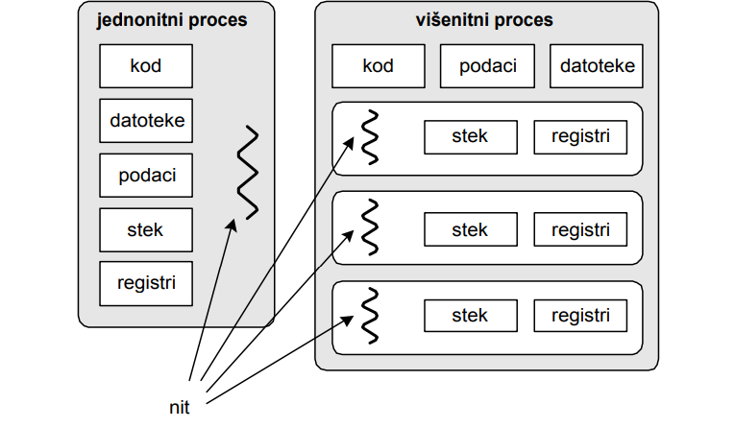
Slika 1. Jednonitni i višenitni procesi[1]
Niti se mogu i prekinuti, tj zaustaviti njihovo izvršenje pre nego što nit prirodno završi svoj posao. Nit nad kojom se vrši ova operacija se naziva ciljna nit(target thread). U zavisnosti od dizajna sistema i potreba aplikacije, prekidanje niti se može relizovati kroz dva različita scenarija – asinhrono ili odloženo prekidanje. Ovo je od presudne važnosti za očuvanje integriteta zajedničkih resursa. [1]

1.1.3. Problemi sinhronizacije procesa
Pojam „Sinhronizacija“ nam govori da se dve stvari događaju u isto vreme, ali u kompjuterskim naukama ovaj pojam ima malo širu primenu. Sinhronizacija nam predstavlja odnos između događaja, bilo to samo dva ili više, bilo da se dešavaju pre nekog drugog događaja, tokom ili nakon. [4][5]
Skoro svaki računar upravlja sa više od jedne aktivnosti koje se odvijaju paralelno, zbog toga je najjednostavnije koristiti po jedan proces za svaki sistem. Te aktivnosti u svakom sistemu mogu da koriste iste resurse čiji pristup moramo kontrolisati kako ne bi došlo do problema istovremenog korišćenja. Istovremeni pristup se deli na višeprocesorske i jednoprocesorske sisteme. Višeprocesorski sistemi mogu biti istovremeni, dok kod jednoprocesorskih sistema dolazi do unapred nepredvidljivog raspoređivanja procesa. [6]

Operativni sistemi tj. funkcije sinhronizacije služe za ostvarenje kontrole pristupa sredstvima. Mogu se koristiti različiti mehanizmi za operativni sistem, ali najkorišćeniji sistem jeste semafor i monitor. U okviru izučavanja operativnih sistema, sinhronizacija niti zauzima važno mesto jer direktno ilustruje kako funkcionišu mehanizmi unutar samog jezgra sistema. Kroz analizu različitih scenarija, studenti prolaze kroz različite primere i poređenja više dostupnih mehanizama sinhronizacije. Međutim, praksa nam pokazuje da je ovo gradivo studentima često teško savladivo, zbog čega se javlja potreba za novim pristupima u objašnjavanju. Cilj jeste da se kroz konkretne primere prikažu koraci u rešavanju problema, ukažu kritičke tačke koje se mogu javiti, i ponude metode za njihovu detekciju i rešavanje. [1][6]

1.1.4. Osnovni mehanizmi sinhronizacije
Osnovni mehanizmi sinhronizacije predstavljaju:
- Semafori
- Monitori
- Mutex
Semafori predstavljaju osnovni alat za rešavanje problema sinhronizacije. U zavisnosti od namene, delimo ih na:
- Binarni semafori – njihova vrednost je strogo ograničena na stanja 0 i 1, ovakva priroda ih čini funkcionalno veoma bliskim mutex mehanizmima. U praksi, binarni semafori često služe kao primarni alat za realizaciju međusobnog isključenja na onim operativnim sistemima koji nemaju ugrađenu direktnu podršku za mutex lokove.
- Opšti (brojački) semafori – karakteriše ih sposobnost da zauzimaju vrednosti unutar neograničenog domena celih brojeva, idealni su za upravljanje skupovima resursa gde je potrebno pratiti tačan broj slobodnih jedinica. [2][6]
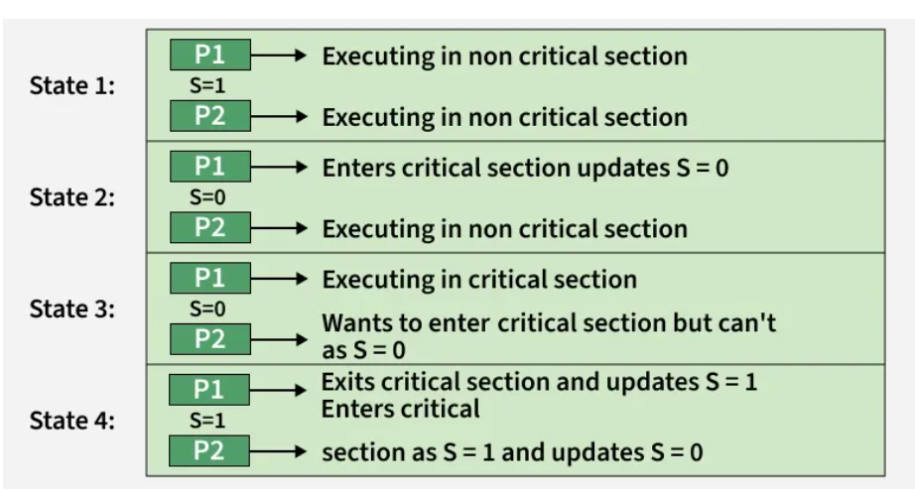
Slika 2. Rad semafora [4]
Mutex (mutual exclusion – međusobno isključivanje) predstavlja osovni sinhronizacioni mehanizam koji sprečava da više niti istovremeno pristupi istom deljenom resursu, poput zajedničke promenljive ili memorijskog prostora. On funkcioniše po principiu zaključivanja: nit koja želi da koristi resurs mora prvo da „zaključa“ mutex, a nakon što završi radnju, mora da ga „otključa“ kako bi omogućila pristup drugim nitima. [5]

U operativnim sistemima, mutexi se smatraju bezbednijim od običnih binarnih resursa za zaštitu podataka.[5]
Alternativni mehanizam sinhronizacije su monitori, koji predstavljaju apstrakciju sastavljenu od skupa specijalizovanih funkcija (monitorskih funkcija) sa posebnim svojstvima, i oslanjaju se na mehanizme jezgra operativnog sistema kako bi osigurale bezbedan pristup deljenim resursima. Ključna karakteristika monitora jeste da garantuje da samo jedna nit može “boraviti” u njemu u datom trenutku. Svaki pokušaj ulaska nove niti, dok je monitor zauzet, rezultira u blokiranje pozivaoca. [6]
Dok je nit unutar monitora ,ono ima ekskluzivan pristup deljenim podacima. Ukoliko se ispostavi da nit ne može da nastavi sa radom (npr. čeka određeni resurs), ona se povlači u red čekanja koristeći mehanizme jezgra. Ovim činom, nit izlazi iz monitora i dozvoljava drugima da uđu. Povratak niti u aktivan rad monitora je moguć tek nakon što primi signal od druge niti da je traženi uslov ispunjen.

1.2. Tehnološke osnove

1.2.1 Semafori
Semafori se mogu posmatrati kao specifičan tip celobrojne promenljive koji se od standardnih tipova razlikuje u sledeća tri ključna aspekta:
- Ograničene operacije
- Mehanizam blokiranja (samoblokiranje niti)
- Signalizacija i deblokada
Kod ograničenih operacija, iako se semafor prilikom inicijalizacije može postaviti na bilo koju celobrojnu vrednost, on nakon inicijalizacije postaje “zatvoren“ za uobičajene operacije, samim tim se može koristiti samo povećanje (inkrement) i smanjenje (dekrement). Niti ne mogu očitati trenutno stanje semafora kako bi donele odluku, pa moramo direktno pokušati izvršavanje operacije. [5]
Operacije nad semaforima se u jezgru sistema najčešće implementiraju kroz funkcije:
- CekajBSem(i) I PostaviBSem(i) za binarne semafore
- CekajOSem(j) I PostaviOSen(j) za opšte semafore
Indeksi “i“ i “j“ označavaju o kom se sesmaforu radi. Poenta ovih funkcija jeste u tome da operacije sa prefiksom “čekaj” pokušavaju da umanje vrednost semafora za 1, ali tako da ona ne ode u minus, dok operacije “postavi” tu vrednost povećavaju za 1. [2][5]
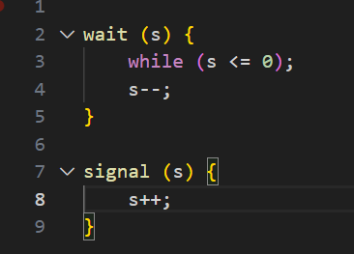
Slika 3. Logička definicija semafora kroz dve ključne operacije [5]

Petlja while(s <= 0) predstavlja stražara. Ukoliko je vrednost semafora nula ili negativna, to znači da su svi resursi zauzeti i nit ostaje „zaglavljena“ ovde, ne radi ništa samo čeka – to zovemo aktivno čekanje(busy waiting). Linija 4 gde imamo s--; nam govori da čim vrednost postane veća od nule, resurs je oslobođen i nit prolazi kroz stražara i odmah umanjuje vrednost semafora za 1 – time poručuje sistemu „nit je zauzela jedan primerak resursa, sada ga ima manje za ostale“. U liniji 8, s++; , jednostavno uvećava vrednost semafora za 1 i time poručuje onim nitima koje čekaju da je jedan resurs sada slobodan. [2]
U nekim praktičnim rešenjima možemo umesto jedinice koristiti maksimalnu moguću vrednost poput MAXSHORT kako bi se jasno razgraničila stanja prolaznosti i blokade. [5][6]
Kod mehanizma blokiranja, u trenutku kada nit pokuša da umanji vrednost semafora, vrši se provera stanja. Ukoliko bi umanjenje rezultovalo negativnom vrednošću – što nije dozvoljeno – nit se automatski zaustavlja i prelazi u stanje mirovanja. Ova nit ostaje blokirana sve dok se ne oslobode neophodni resursi, tj. dok druga nit ne singalizira promenu uvećanjem vrenosti istog semafora. [5]
Kod signalizacije i deblokade, kada nit izvrši operaciju uvećanja, sistem proverava da li u redu čekanja postoje suspendovane niti. Ukoliko postoje, operativni sistem bira jednu od njih, menja joj status u aktivno stanje i omogućava joj da nastavi sa izvršavanjem tamo gde je nit bila zaustavljena.
Rekli smo da semafore možemo podeliti na binarne i opšte. Binarni semafori služe za obezbeđivanje međusobnog isključivanja (mutual exclusion) – dakle za kontrolu pristupa kritičnim sekcijama, dok se opšti semafori koriste kao brojači slobodnih resursa ili događaja. Svaki semafor ima svoju vrednost: kod binarnih semafora imamo “prolaznu” i “neprolaznu” vrednost koja se određuje brojevima 0 i 1. Kod opštih, vrednosti mogu imati širok spektar – možemo imati više od 2 vrednosti. [6]
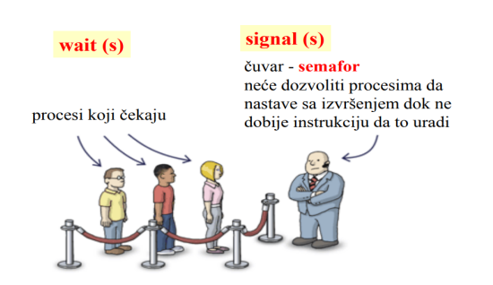
Slika 4. Semafori [6]

1.2.2. Mutex
Kao što smo već pomenuli, druga česta primena semafora predstavlja sprovođenje principa međusobnog isključivanja (Mutex). Primarni zadatak ovog mehanizma jeste kontrola istovremenog pristupa zajedničkim pormenljivama od strane više niti. Mutex služi kao garancija da će u svakom trenutku samo jedna nit moći da pristupi kritičnom resursu.

Ovaj koncept možemo razumeti kroz analogiju sa „tokenom“ koja se prenosi sa jedne niti na drugu. Primer ovoga možemo videti u romanu „Gospodar muva“, gde grupa dece koristi školjku kao vrstu mutexa. Kako bi dete “A“ imalo pravo da govori – ono mora da drži školjku kod sebe, i dok god je školjka u rukama deteta “A“, ostala deca ne smeju govoriti sve dok školjka ne dođe u njihove ruke. [2][5]
Na ovaj način funkcionišu niti u operativnom sistemu – da bi nit pristupila dodeljenoj promenljivoj, mora prvo da zauzme mutex. Kada završi sa radom, nit taj mutex “oslobađa“ i daje šansu drugim nitima da pristupe. Ovim principom se sprečava mogućnost nastanka grešaka pri upisivanju podataka u istu memorijsku lokaciju. Kod mutexa se takođe koristi binarna funkcija, gde vrednost 1 dozvonjava niti da pristupi mutexu, dok vrednost 0 čini da nit mora sačekati da se mutex “oslobodi“.
Ključna karakteristika koja razlikuje mutex od ostalih mehanizama je vlasništvo. Samo ona nit koja je uspešno zauzela mutex ima pravo i obavezu da ga oslobodi. Ukoliko neka druga nit pokuša da pristupi resursu dok je mutex zauzet, biće stavljena u fazu čekanja sve dok trenutni vlasnik na završi svoju operaciju unutar sekcije. [5]

1.2.3. Monitori
Monitori se u višim programskim jezicima posmatraju kao objekti i sastoje se od:
- Promenljivih koje opisuju deljeni resurs
- Skupa prodcedura i funkcija kojima s epristupa
- Dela programa koji inicijalizuje objekat
Mogu se definisati kao apstraktni tip podataka koji objedinjuje skup procedura i deljene strukture podataka. Ključna karakteristika jeste da su podaci unutar monitora „skriveni“ i njima sse može prisstupiti isključivo putem njegovih unutrašnjih procedura, time se osigurava kontrolisan pristup resursima. Osnovno pravilo jeste da sse procedure u monitoru ne smeju izvršavati paralelno, dakle monitor garantuje međusobno isključivanje. [7]
Za realizaciju mehanizma monitora koristimo sledeće funkcije jezgra:
- Uđi_u_monitor(m) I Izađi_iz_monitora(m)
- Uvrsti_u_red_uslova(m,k)
- Oslobodi_iz_reda_uslova(m,k)
Prve dve funkcije omogućavaju ulazak i izlazak niti iz monitorskog prostora, dok su preostale dve funkcije zadužene za sinhronizaciju zasnovanu na uslovima: jedna blokirana nit, ukoliko nisu ispunjeni uslovi, smeštena je u red čekanja, dok druga služi za oslobađanje (deblokadu) niti iz istog reda. Sve funkcije osim prve (Uđi_u_monitor_) moraju se pozivati isključivo unutar same monitorske sekcije. Kod ulaska niti u monitor ispituje se uslov neophodan za dalje izvršavanje zadatka. Ukoliko je uslov ispunjen onda se obavljaju operacije I pri završetku osslobađaju se resursi čime se omogućava ulazak drugim nitima. Kada uslov pri ulasku nije ispunjen, nit ne blokira ulaz već odlazi u specifičan red čekanja. Time se prividno napušta monitor I oslobađa prolaz drugim nitima. [6][8]
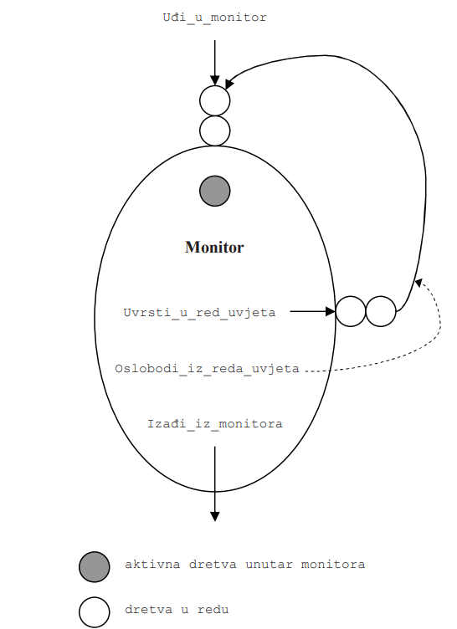
Slika 5. Model monitora [6]

1.3. Komparativna analiza postojećih rešenja
Nakon detaljnog definisanja tehničkih osnova, neophodno je izvršiti uporednu analizu kako bi se utvrdilo koji mehanizam najbolje odgovara specifičnim problemima sinhronizacije. Glavna razlika se ogleda u niovu apstrakcije, sigurnosti i načinu upravljanja.

1.3.1. Semafori nasuprot Mutex-u
Često se pobrkaju binarni semafori i mutex jer funkcionišu na sličan način, ipak oni nisu isti. Semafor je širi pojam, predstavlja brojač – možemo postaviti brojač na broj 5, to znači da 5 niti može istovremeno da uđe u neki deo koda. Kao što znamo, kod mutexa samo jedna nit može pristupiti, on nema brojač već samo stanje “zaključano“ i “otključano“. [1][5]
Karakteristike | Mutex | Binarni semafor
Vlasništvo | Ima vlasnika (nit koja ga je uzela) | Nema vlasnika (svaka nit može da ga menja)
Primarna namena | Međusobno isključivanje i time zaštita podataka | Sinhronizacija i signalizacija događaja
Prioriteti | Rešava problem prioriteta (znamo ko drži ključ) | Može dovesti do problema prioriteta
Ponašanje | Vlasnik mora da pusti ono što „drži“ | Bilo ko može da signalizira bilo kome
Rizik | Umeren do visok – mrtva petlja i zaboravljeno otključavanje su rizici | Veoma visok – bilo koja nit može poslati signal, čak i ona koja nije zauzela resurs, mrtva petlja je takođe rizik
Tabela 1. Ključne razlike Mutex mehanizma i Binarnih semafora

Analiza prikazana u Tabeli 1 ukazuje na suštinske razlike u njihovoj logici:
- Koncept vlasništva – Ključna prednost Mutex-a je postojanje vlasnika, to sprečava situacije u kojima bilo koja nit može nasumično da “otključa” kritičnu sekciju, što je na primer kod semafora veoma čest uzrok pojavljivanja grešaka.
- Upravljanje prioritetima – Mutex je dizajniran da rešava problem inverzije prioriteta, dok semafori – zbog svoje prirode “javnog” signala – mogu dovesti do nepredviđenog ponašanja sistema pod opterećenjem.
- Rizik i bezbednost – dok je kod semafora rizik veoma visok, jer bilo koja nit može poslati signal i poremetiti sinhronizaciju, Mutex je robusniji iako idalje zahteva pažljivo rukovanje kako bi se izbegle mrtve petlje (deadlock). Jedan od najkritičnijih problema jeste pojava zastoja tj. deadlock, do ovoga dolazi kada procesi uđu u začarani krug čekanja “signal()” operacije koju niko od njih ne može izvršiti. Kada imamo red čekanja u kojoj dva ili više procesa neograničeno dugo čekaju na događaj koji može biti izazvan samo od strane jednog procesa, ovaki procesi budu u “zastoju” i to predstavlja mrtvu petlju. [2]

1.3.2. Semafori nasuprot Monitora
Karakteristike | Semafor | Monitor
Priroda | Mehanizam(alat): celobrojna promenljiva kojom se ručno upravlja | Struktura(objekat): apstraktni tip podataka koji u sebi krije logiku
Upravljanje | Ručno: programmer sam poziva sa funkcijama wait() i signal() | Automatsko: sinhronizaciju obezbeđuje kompajler ili radno okruženje
Vidljivost | Javan: svaka nit može da mu pristupi i promeni vrednost | Skriven: podaci su dostupni samo kroz procedure monitora
Vlasništvo | Nema vlasnika: bilo koja nit može da oslobodi semafor | Isključivost: samo jedna nit možže biti aktivna u datom trenutku
Memorija signala | Pamti signal() i povećava brojač čaj i ako niko ne čeka | Ne pamti: signal se gubi ako u redu čekanja trenutno nema niti
Tabela 2. Ključne razlike semafora i monitora
Upoređivanjem semafora kao osnovnog alata i monitora u Tabeli 2 uočavamo sledeće razlike:
- Automatizacija vs ručno upravljanje – semafor zahteva od programera da ručno poziva operacije wait() i signal(). Monitor s’ druge strane čini sinhronizacijuautomatskom i manje podložnom ljudskog grešci jer se oslanja na kompajler.
- Vidljivost – podaci u monitoru su skriveni i dostupni samo kroz definisane procedure, dok su u semaforu “javni” objekti kojima može pristupiti bilo koja nit, to povećava šansu za neovlašćenu izmenu stanja.
- Memorija – značajna razlika je u tome što semafor “pamti” signale povećanjem brojača, dok monitor kroisti uslovne promenljive gde se signal gubi ako trenutno nema niti koja ga čeka.

Iz komparativne analize smo zaključili da ne postoji “najbolje” rešenje. Semafori oostaju nezamenljivi u jezgru operativnog Sistema zbog brzine I kontrole nad hardverskim resursima. U razvoju modernih aplikacija, Mutex I monitori se preferiraju zbog svoje veće sigurnosti, jasnijeg vlasništva I lakšeg otklanjanja grešaka. [2][8]

1.4. Primeri primene
U ovom delu rada fokussiraćemo se na specifične probleme sinhronizacije koji služe kao reprezentativni primeri šire kategorije problema. Ovi scenariji su postali standard u računarstvu I koriste se kao tačka za testiranje I validaciju gotovo svakog novog sinhronizacionog modela ili šeme. [4]
Iako se u stručnoj literaturi, pa i u ovom radu, rešenja ovih problema tradidcionalno pokazuju putem semafora, važno je napomenuti da to nije jedini način implementacije. U praktičnim, savremenim sistemima, binarni semafori često zamenjuju mutex ključeve. Ova zamena je moguća zbog sličnosti u njihovoj osnovnoj funkciji obezbeđivanja međusobnog isključenja, o čemu je bilo reči u prethodnoj analizi mehanizma (vidi Tabelu 1). [4]

1.4.1 Problem proizvođača i potrošača (producer-consumer problem)
Problem proizvođača i potrošača je jedan od najreprezentativnijih primera u operativnim sistemima koji ilustruje potrebu za sinhronizacijom processa koji dele zajedničku memoriju.
U osnovnoj verziji ovog modela, dva procesa dele zajednički bafer (buffer) ograničene veličine. Bafer predstavlja deo memorije koji služi za provremeno čuvanje podataka dok se oni prebacuju s jednog mesta na drugo. Dakle, proizvođač dodaje podatke u bafer, dok ih potrošač uzima, kako bismo pratili popunjenost pafera, procesi koriste zajedničku promenljivu “counter“. [4]
Kod za proizvočača može izgledati:
while (true) { /* produce an item in next produced */
while (counter == BUFFER SIZE) ; /* do nothing */
buffer[in] = next produced;
in = (in + 1) % BUFFER SIZE;
counter++;
}
Kod za potrošača može izgledati:
while (true) { while (counter == 0) ; /* do nothing */
next consumed = buffer[out];
out = (out + 1) % BUFFER SIZE;
counter--; /* consume the item in next consumed */
}
Iako su ovi kodovi proizvođača i potrošača ispravni kada se posmatraju odvojeno, njihovo istovremeno (konkurentno) izvršavanje može dovesti do kritičke greše poznate kao “problem trke“ (race condition). Problem nastaje jer s eoperacije poput “counter++“ i “counter -- „ na mašinskom nivou izvršavaju kroz više koraka – učitavanje u registar, modifikacija, čuvanje nazad u memoriju.

Ako opreativni sistem prekine jedan proces usred ovih koraka i prebaci se na drugi, vrednost promenljive “counter“ može postati neispravna. Na primer, recimo da je početna vrednost bila broj 5, nakon što oba procesa završe svoje operacije – rezultat može biti 4, 5, ili 6. Do ovoga dolazi jer ishod zavisi od specifičnog redosleda kojim procesi pristupaju zajedničkom podatku. Kada potrošač i proizvođač odvojeno pokrenu proces, rezultat će iznositi vrednost 5 što je i jedini tačan rezultat. [4][9]

1.4.1.1. Rešenje primenom semafora
Kako bi se sprečio race condition neophodno je osigurati da samo jedan process u datom trenutku može modifikovati zajedničku promenljivu. Prema Tanenbaumu, semafori “elegantno” rešavaju ovaj problem tako što eliminišu rizik od “izgubljenih signala za buđenje” (lost-wakeup problem). [9][10]
U ovom rešenju koriste se tri semafora:
- Binarni semafor koji služi za međusobno isključivanje i osigurava da proizvođač i potrošač ne pristupaju baferu u isto vreme.
- Empty – brojački semafor je inicijalizovan na N (broj slobodnih mesta) i prati koliko mesta u baferu je prazno.
- Full – brojački semafor je inicijalizovan na 0 i prati Koliko mesta u baferu je popunjeno. [9]

Rešenje proizvođač-potrošač problema[8]:
#define N 100 /*broj slotova u buferu */
typedef int semaphore; /*semafori su specijalna vrsta integera*/
semaphore mutex = 1; /*kontroliše pristup*/
semaphore empty = N; /*broji prazne buffer slotove*/
semaphore full = 0; /*broji popunjene buffer slotove*/

void producer(void) {
int item;
while (TRUE) { /*TRUE je konstanta*/
item = produce_item( ); /*generisanje nečeg u buferu*/
down(&empty); /*decrement(smanjenje) counta u praznom buferu*/
down(&mutex); /*ulaz u kritičan region*/
insert _tem(item); /*stavljanje novog predmeta u bufer*/
up(&mutex); /*izlazak iz kritičnog regiona*/
up(&full); } /*inkrement(povećnje) count-a u punom buferu*/
}
void consumer(void) {
int item;
while(TRUE) { /*beskonačan loop*/
down(&full); /*smanjenje u punom buferu*/
down(&mutex); /*ulazak u kritičan egion*/
item = remove_item(); /*uzimanje predmeta iz bufera*/
up(&mutex); /*izlazak iz regiona*/
up(& empty); /*povećanje u praznom slotu*/
consume_item(item); } /*neka radnja sa predmetom uzetim iz bufera*/
}

Važno je uočiti da su semafori u ovom primeru upotrebljeni na dva različita načina:
- Međusobno isključivanje(mutex) – kao što je već rečeno, ovaj način rešavanja problema garantuje da samo jedan proces čita ili piše u bafer
- Sinhronizacija (full&empty) – garantuje pravilan redosled događaja, obezbeđuje da proizvođač prestane sa radom kada je bafer pun, a potrošač kada je bafer prazan. [9]

1.4.2. Problem čitalaca i pisaca (readers-writers problem)
U sistemima gde više procesa istovremeno pristupa zajedničkim resursima, poput baza podataka, neophodno je napraviti jasnu razliku između procesa s obzirom na njihove namene.
Problem čitalaca i Pisaca predstavlja jedan od temeljnih izazova u sinhronizaciji, odnosi se na situacije u kojima više konkurentnih procesa deli pristup zajedničkoj bazi podataka. [4][9] Ovi procesi se dele na dve osnovne grupe:
- Čitaoci (readers) – ovo su procesi čija je jedina namera da čitaju podatke iz baze, bez vršenja ikakvih izmena
- Pisci (writers) – ovo su procesi koji vrše ažuriranje podataka, to podrazumeva čitanje i upisivanje novih informacija u bazu. [4]
Osnovna logika ovog problema leži u prirodi samog pristupa podacima, dakle glavni izazov jeste da više čitalaca može istovremeno pristupiti bazi bez negativnih posledica. Ipak, ovakva situacija postaje kritična kada pisac pokuša da pristupi podacima u isto vreme kada i neki drugi proces (bilo da je reč o čitaocu ili drugom piscu). U takvim okolnostima može doći do potpunog narušavanja integriteta podataka i nastanka problema u sistemu.
Da bi se ovi problemi sprečili neophodno je uspostaviti sledeće pravilo: moramo osigurati da pisci imaju ekskluzivan pristup zajedničkoj bazi podataka tokom svog rada. Zbog ovakve složenosti i važnosti u realnim sistemima, ovaj problem se od svog nastanka koristi kao standardni test za proveru efikasnosti skoro svakog novog mehanizma za sinhronizaciju. [4][9][10]

1.4.2.1. Varijacije problema i prioritet
Postoje dve osnovne varijacije ovog problema, od kojih svaka nosi rizik od “izgladnjivanja” (starvation) procesa:
- Prvi problem čitalaca i pisaca: čitaoc ne sme da čeka osim ako je pisac već dobio dozvolu za rad. U ovom problemu, čitaoci imaju prednost, ali zbog toga pisci mogu “izgladneti” – nikada neće doći na red, ukoliko postoji neprekidan niz novih čitalaca.
- Drugi problem čitalaca i pisaca: čim pisac postane spreman, on može izvršiti upis što je pre moguće. Ovde novi čitaoci moraju da čekaju ukoliko postoji i drugi pisac koji čeka, što može da dovede do “izgladnjivanja” čitalaca. [4]

1.4.2.2. Implementacija pomoću semafora
U literaturi se detaljno analizira rešenje prvog problema čitalaca i pisaca koji ćemo navesti u ovom radu, dok se rešenje drugog problema, zbog svoje kompleksnosti i potrebe za dodatnim mehanizmima, često ostavlja za napredne analize sistema. Za potrebe ovog rada, fokusiraćemo se na prvo rešenje, jer je najjasniji način ilustracije upotrebe semafora za upravljanje deljenim resursima. [4]

U rešenju prvog problema čitalaca i piasca koriste se sledeće strukture podataka:
- rw_mutex – semafor koji osigurava međusobno isključivanje za pisce, a koristi ga i prvi/poslednji čitalac koji ulazi ili izlazi iz kritičnog regiona.
- mutex – semafor koji osigurava da se promenljiva read_count ispravno ažurira
- read_count – promenljiva koja prati koliko čitalaca trenutno pristupa bazi

Kada prvi čitalac želi da uđe u bazu, on zaključava semafor za pisce (rw_mutex). Svi naredni čitaoci samo povećavaju brojač read_count i slobodno ulaze. Tek kada poslednji čitalac završi sa radom i smanji brojač na nulu, on oslobađa semafor rw_mutex čime dozvoljava blokiranom piscu da pristupi podacima. [4][10]

Da bismo razumeli kako semafori rešavaju ovaj problem, posmatramo dve odvojene strukture za obe vrste procesa. U oba slučaja koristimo operacije wait() za ulazak i zaključavanje, i operaciju signal() za izlazak I otključavanje.

Struktura procesa čitaoca [3]:

Do {
Wait (mutex);
Read_count++;
If (read_count == 1)
Wait (rw_mutex);
Signal (mutex)
. . .
/*čitanje od strane čitaoca*/
. . .
Wait (mutex);
Read_count- - ;

If (read_count == 0);
Signal (mutex);
} while (true)

Struktura procesa pisca [3]:

Do {
Wait (rw_mutex);
. . .
/*pisanje od strane pisca*/
. . .
Signal (rw_mutex);
} whilte (true);

2. Praktični deo

Namena softvera i korisničko uputstvo
Softver je dizajniran kao sistem za upravljanje rezervacijama sedišta u bioskopskoj sali, sa primarnim ciljem da digitalizuje i automatizuje proces prodaje i evidencije karata, sprečava duple rezervacije istog sedišta i omogućava trajno čuvanje podataka u eksternoj datoteci ‘sala.txt’. Osnovne funkcionalnosti obuhvataju dinamičko učitavanje plana sale, prikaz popunjenosti mesta (da li je sedište slobodno i ime osobe koja je rezervisala), vrši rezervacije na ime kupca i trajno ih čuva.
Glavni ciljevi ovog softvera su:
- Automatizacija i preciznost – smanjenje mogućnosti ljudske greške prilikom rezervacije
- Integritet podataka – sprečavanje rezervacije istog sedišta kroz logičku proveru statusa svakog čvora u povezanoj listi
- Perzisetncija – omogućava kontinuitet rada čuvanja i učitavanja podataka iz .txt. datoteke.
Poseban fokus ovog rada je stavljen na konukrentno programiranje. Ovaj softver nije samo alat za korisnika, već kroz njega demonstrujemo model za rad sa nitima i mehanizmima sinrhonizacije. Putem integrisanih semafora, sistem uspešno simulira realne situacije u kojima više koristnika istovremeno pokušava da pristupi bazi podataka, i time obezbeđuje stabilnost i bezbednost operativnog sistema pod opterećenjem.

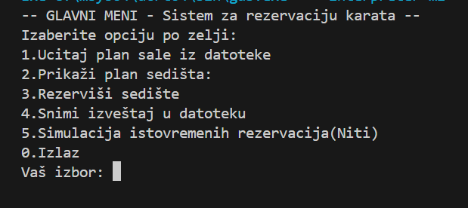
Slika 6 – Glavni meni programa
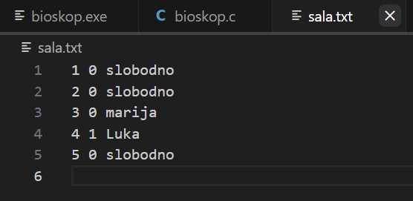
Slika 7 – Datoteka „sala.txt“ u kojoj vidimo slobodna i rezervisana mesta

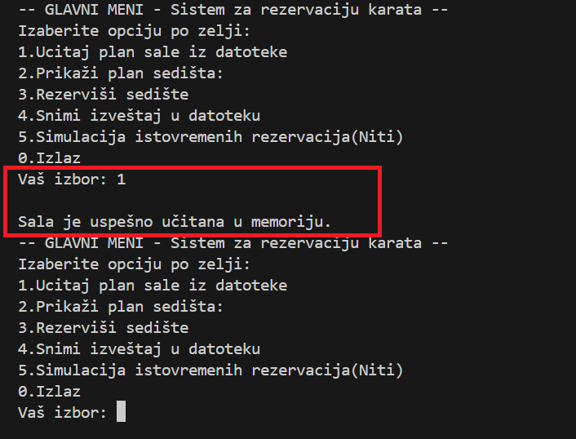
Slika 8 – Izabrana opcija 1 kojom učitavamo podatke u memoriju
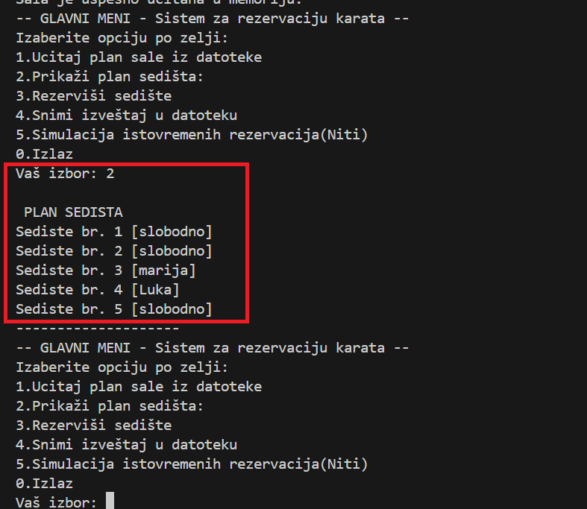
Slika 9 – Izabrana opcija 2 koja nam pokazuje plan slobodnih i rezervisanih sedišta, kao i imena korisnika koji su rezervisali specifično sedište

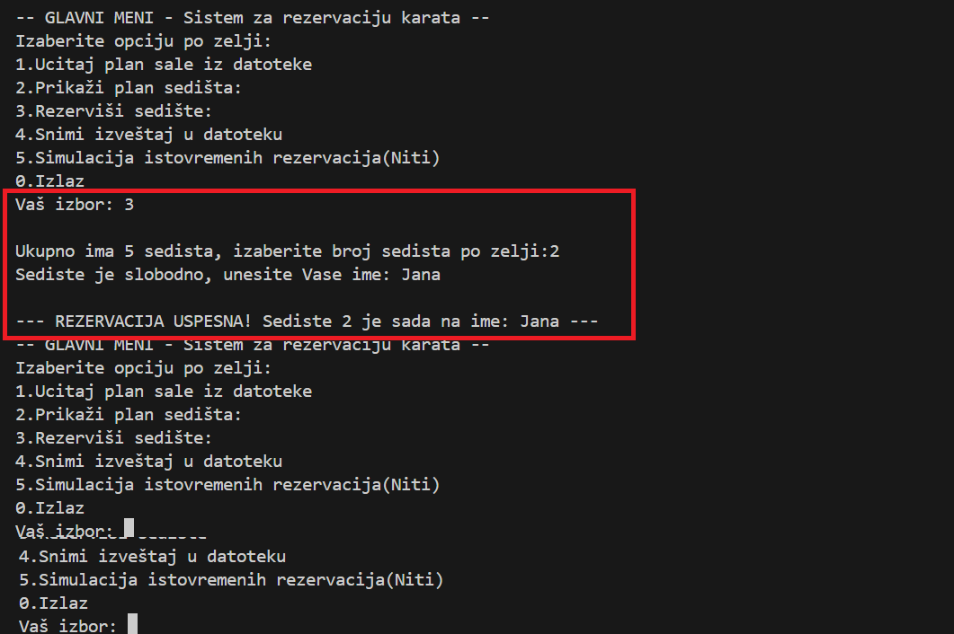
Slika 10 – Izabrana opcija 3 u kojoj korisnik može da rezerviše sedište, ukoliko je slobodno, ime osobe se upisuje u datoteku sala.txt
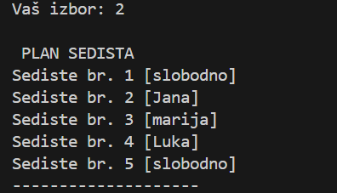
Slika 11 – Ponovo biramo opciju 2 kako bi proverili da li je rezervacija zaista bila uspešna

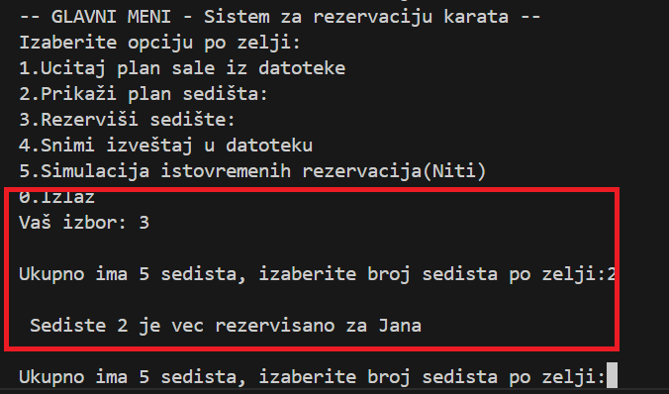
Slika 12 – Primer opcije 3 kada se izabere već zauzeto sedište, program obaveštava korisnika da je sedište zauzeto i daje mu opciju da izabere novo
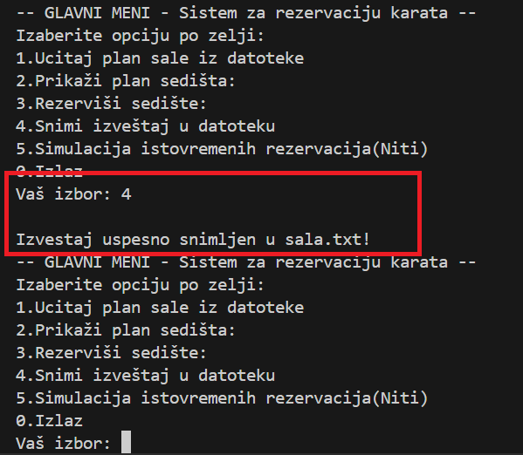
Slika 13 – Opcijom 4 nove unete podatke snimamo u datoteku sala.txt za stalno
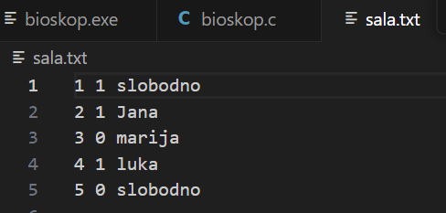
Slika 14 – Primer da su podaci zaista snimljeni u datoteku sala.txt

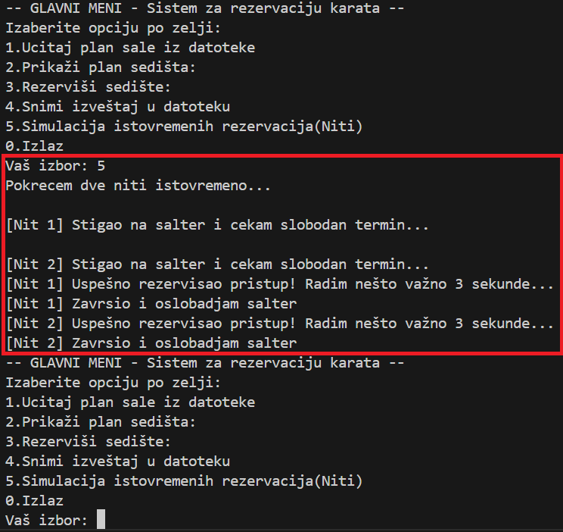
Slika 15 – Opcija 5 testira program u slučaju kada dva korisnika istovremeno žele da izvrše rezervaciju

2.2. Kratak opis primenjenih alata i tehnologija u implementaciji rešenja
U implementaciji softverskog rešenja za rezervaciju bioskopskih karata i sedišta, korišćeni su sledeći alati:

- Programski jezik C – izabran je kao primarni alat zbog njegove efikasnosti i mogućnosti direktnog upravljanja sistemskim resursima, što je ključno za rad sa nitima i shinronizacijom procesa.
- Razvojno orkuženje – kod je pisan unutar Visual Studio Code uz korišćenje GCC kompajlera sa pthread zastavicom, što je neophodno za ispravno povezivanje biblioteka za konkurentno programiranje.
- Jednostruko povezana lista – kao što znamo, podaci o sedištima u sali skladišteni su u strukturi struct Sediste. Ova struktura omogućava upravljanje memorijom, dodavanjem x broja elemenata koliki je definisan u ulaznoj datoteci sala.txt, bez potrebe za unapred fiksnom veličinom niza
- POSIX Threads (pthread.h) – za potrebe simulacije konkurentnog pristupa sistemu, korišćena je biblioteka za rad sa nitima ‘pthread.h’. Pomoću funkcija poput ‘pthread_create’ i ‘pthread_join’ program uspeva da se podeli na više delova koji rade istovremeno, simulira više kupaca odjednom i na ovaj način testira kako se sistem ponaša u takvoj situaciji.
- Semafori (semaphore.h) – korišćen je binarni semafor kao ključna tehnologija za ovaj rad. Služi kao mehanizam sinhronizacije koji osigurava međusobno isključivanje (mutual exclusion) pri pristupu listi sedišta. Upotrebom funkcija ‘sem_wait’ i ‘sem_post’ zaštićena je kritična zona koda, i time je sprečena pojava “trke kritičnih sekcija” (race conidtion).
- Rad sa datotekama i dinamička alokacija – Implementirano je učitavanje i snimanje podataka korišćenjeem funkcija fopen, fprintf, fscanf i fclose. Za zauzimanje memorije korišćena je ‘malloc’ funkcija, dok biblioteka ‘unistd.h’ služi za simulaciju trajanja procesa unutar niti.

Opis implementacije

Strukture podataka i upravljanje memorijom
Srž aplikacije predstavlja dinamička struktura ‘sedište’ i definisana je kao čvor jednostruko povezane liste, što omogućava fleksibilnost i rad sa memorijom. Sastoji se od sledećih elemenata:
- Int broj – jedinstveni identifikator sedišta u bioskopskoj Sali
- Char kupac[40] – predstavlja niz karaktera koji služi za čuvanje imena i prezimena osobe koja vrši rezervaciju, može upisati ukupno 40 karaktera.
- Int status – predstavlja indikator koji ima vrednost 0 (slobodno) I 1 (rezervisano)
- Struct Sediste *sledece – predstavlja pokazivač na naredni element u listi, on povezuje sve čvorove u jednu celinu
Za razliku od običnih nizova sa fiksnom veličinom, ovde se koristi dinamička alokacija. Čim program pročita podatak iz datoteke, on koristi funkciju malloc da zadrži tačno onoliko memorije koliko je potrebno za jedno sedište. Ovakav pristup sprečava da se nepotrebno zauzimaju resursi računara.
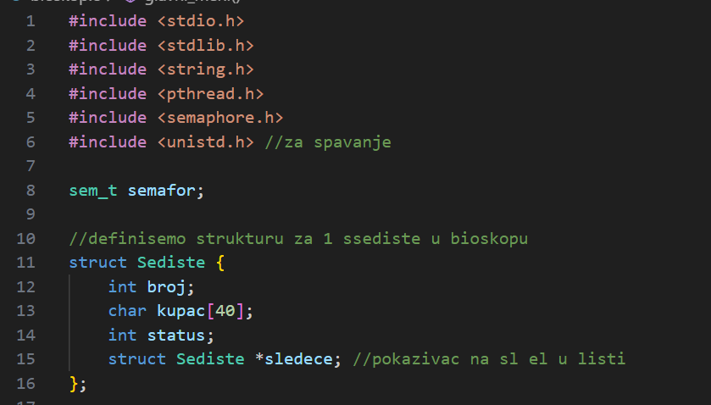
Slika 16 Struktura podataka i upravljanje memorijom

2.3.2 Uslovno grananje
Uslovno grananje omogućava softveru da izvrši različite delove koda ispunjavanjem određenih kriterijuma. Zavisno od toga koju opciju korisnik izabere, program preko case grana “skače“ na odgovarajuću funkciju i obavlja njen zadatak. U ovom projektu, grananje je implementirano na dva nivoa:
- Izbor opcija putem switch-case strukture:
Kada korisnik izabere case 1 opciju učitavaju se podaci iz datoteke. Zatim se bira case 2 opcija koja nam pokazuje plan sedišta – koliko ih ima, koliko i koja sedišta su zauzeta kao i imena ljudi koji su rezervisali određeno sedište – ovom opcijom imamo bolju sliku o stanju sale za bioskop. Opcijom case 3 korisnik je u mogućnosti da rezerviše određeno sedište.

Ukoliko je već zauzeto, izbacuje poruku „Greška“ i daje opciju da se izabere drugo, a ukoliko je sedište slobodno, od korisnika se traži da unese svoje ime, zatim iskače poruka da je uspešno izvršena rezervacija i program upisuje podatke u salu. Pritiskom na opciju case 4 sve te podatke čuvamo u sali za stalno.
Case 5 pokreće kompleksnu logiku za rad sa nitima. Na slici 15 možemo videti primer kako radi program kada dva korisnika istovremeno pristupaju glavnom meniju. U ovom slučaju program automatski pravi dve niti (Nit 1 i Nit 1) koje predstavljaju dva nezavisna kupca. Obe niti se pokreću istovremeno i pokušavaju da pristupe šalteru za rezervacije. Iako obe niti “stignu” istovremeno, semafor dozovljava samo jednoj niti (Nit 1) da izvrši posao, dok Nit 2 mora da sačeka dozvolu pristupa koja se dobija kada Nit 1 obavi posao. Postavila sam da Nit 1 radi nešto “važno” 3 sekunde, za to vreme semafor drži resurse zaključanim, čime se sprečava pucanje programa. Tek nakon što se pojavi poruka da je Nit 1 izavršila posao, druga nit dobija dozvolu da “prođe”.
Poslednja opcija je Case 0 koja služi za izlaz iz programa. Takođe postoji i default- on služi kao sigurnosni mehanizam koji obaveštava korisnika da je uneo nepostojeću opciju.
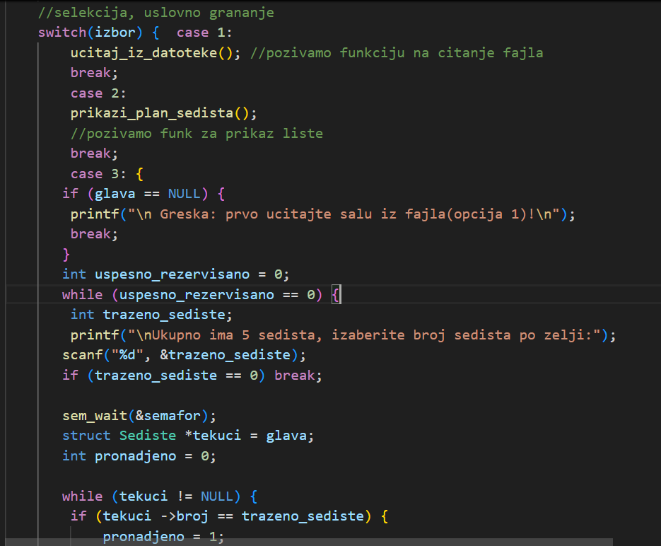
17a) Primer switch naredbe početak

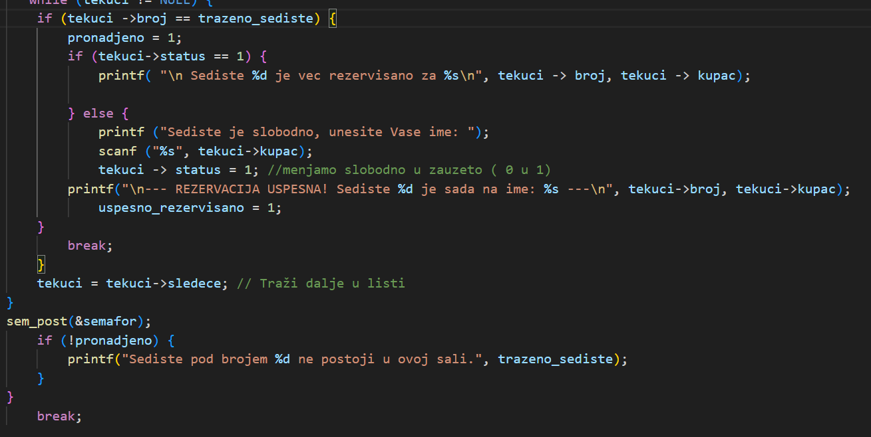
17b) Primer switch naredbe nastavak
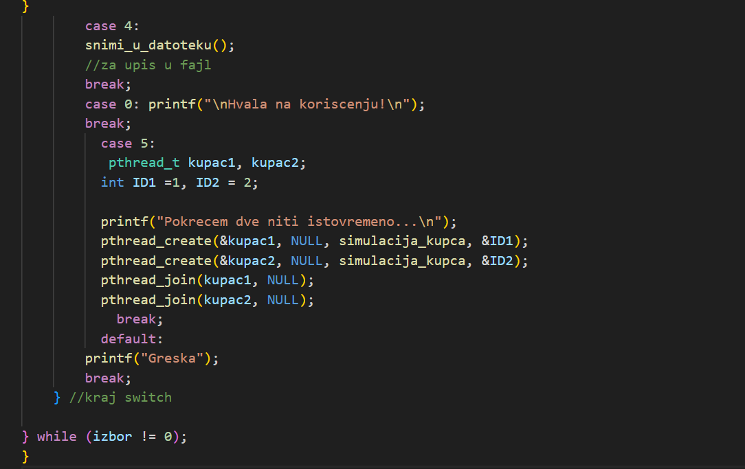
17c) Primer switch naredbe
Slika 17 Switch naredba
- Logička provera stanja resursa (if-else)
Ovaj tip grananja je ključan za ispravnost rezervacija I primer možemo videti u case 3 opciji. Pre nego što sistem dozvoli korisniku da unese svoje ime, program koristi if naredbu da proveri polje i status u strukturi sedišta. Ukoliko je uslov ipsunjen (status == 1) program ispisuje da je sedište zauzeto. Ukoliko uslov nije ispunjen (else) program dozvoljava unos podataka i menja status sedišta.

- Sinhronizacija kao “pametno” grananje
Funkcija sem_wait predstavlja specifičan oblik uslovnog grananja. Ona proverava vrednost semafora – kada je vrednost veća od nule nit nastavlja sa radom, kada je vrednost nula nit se blokira i čeka. Ovo osigurava da niti ne upadaju jedna drugoj u kritičnu zonu.

Ciklusi (do-while)
Ciklusi (petlje) predstavljaju naredbe koje omogućavaju da se određeni deo koda ponavlja više puta, sve dok se ne ispuni određeni uslov. Na slici 18 ispod prikazana je primena while petlje unutar funkcije za prikaz plana sedišta. Ciklus je ovde ključan za rad sa dinamičkim strukturama podataka kao što je povezana lista.
Petlja kreće od glavne liste (glava) i proverava da li trenutni element postoji, tj. da li je različit od NULL. Ukoliko element postoji, prelazi se na ispis podataka. Unutar svakog kruga, program ispisuje broj sedišta i ime kupca koji je rezervisao to mesto. Nakon toga imamo komandu ‘tekuci = tekuci ->sledece’, ova komanda omogućava programu da pređe na sledecu memorijsku adresu (sledece sedište). Kada dođe do poslednjeg elementa koji pokazuje na NULL, ciklus se automatski prekida. Bez primene ovog ciklusa, softver bi bio u stanju da prepozna samo prvi element u listi, dok bi ostatak sale ostao nedostupan za orbradu i prikaz.
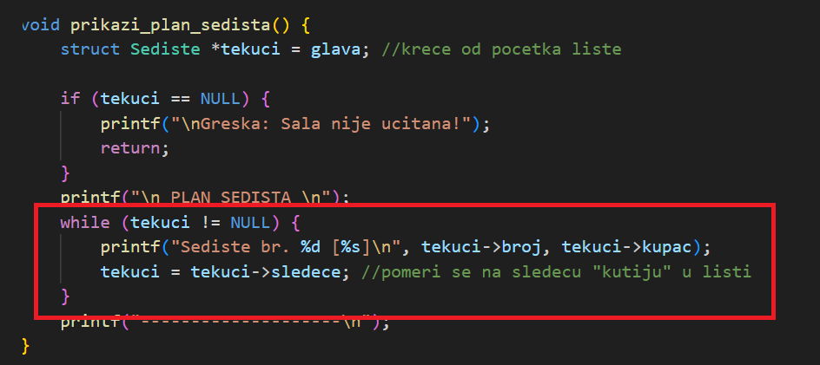
Slika 18 Primer do-while ciklusa

U ovom radu do while je takođe korišćen i u glavnom meniju, čime omogućava da se meni stalno vraća na ekran nakon završetka akcije. Bez ovog ciklusa, program bi se ugasio odmah nakon prve operacije, i morali bismo stalno da ga pokrećemo ponovo što nije praktično.

Rad sa datotekama
Rad sa eksternim datotekama omogućava programu da čuva podatke i nakon što se on ugasi. U ovom projektu, datoteka sala.txt služi kao jednostavna baza podataka. U ovom radu implementirane su dve ključne operacije:
- Učitavanje podataka (fopen) – kada se pokrene opcija 1, program otvara fajl pomocu while petlje i funkcije fscanf pa čita broj sedišta, status i ime kupca. Za svaki red u fajlu, program u memoriji pravi novi čvor(sedište) i povezuje ga u listu. Na taj način, sala uvek izgleda onako kako je zapisana u fajlu.

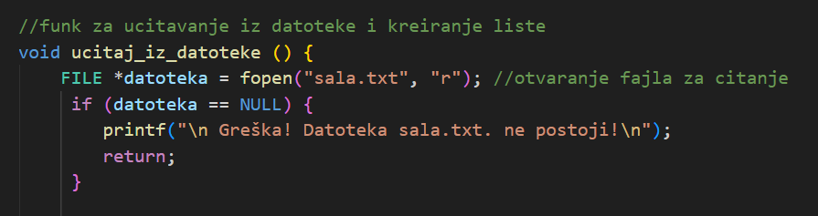
Slika 19 Primer učitavanja podataka iz datoteke i kreiranje liste
- Snimanje izveštaja (fopen) – kada se završi funkcija sa rezervacijama, te podatke treba trajno sačuvati. Funkcija ’snimi_u_datoteku’ koristi fopen u “w“ (write) režimu, što znači da se sadržaj datoteke sala.txt osvežava sa najnovijim stanjem iz povezane liste.
Vredi pomena da se ovaj softver izdvaja od običnih primera zbog upotrebe semafora unutar funkcije, što možemo videti na slici 20. Razlog zašto se koristi semafor u ovom primeru jeste taj što dok program čita listu kako bi je upisao u fajl, postoji mogućnost da neka druga nit pokuša da u toj istoj sekundi izmeni ime kupca ili status sedišta. Zbog toga, postoji mogućnost da se u fajl upišu polovični ili netačni podaci – primer problema čitalaca i pisaca koji smo imali u 1.4.2. poglavlju. Ubacivanjem semafora rešavamo ovaj problem, koristimo naredbu ’sem_wait(&semafor)’ neposredno pre otvaranja fajla kako bi program zaključao pristup listi sedišta. Kada se proces pisanja u potpunosti završi i fajl se zatvori komandom fclose, poziva se funkcija ’sem_wait(&semafor)’ čime se „podiže rampa“ i program ponovo dozvoljava pristup resursima, pa korisnik može da rezerviše sedište.
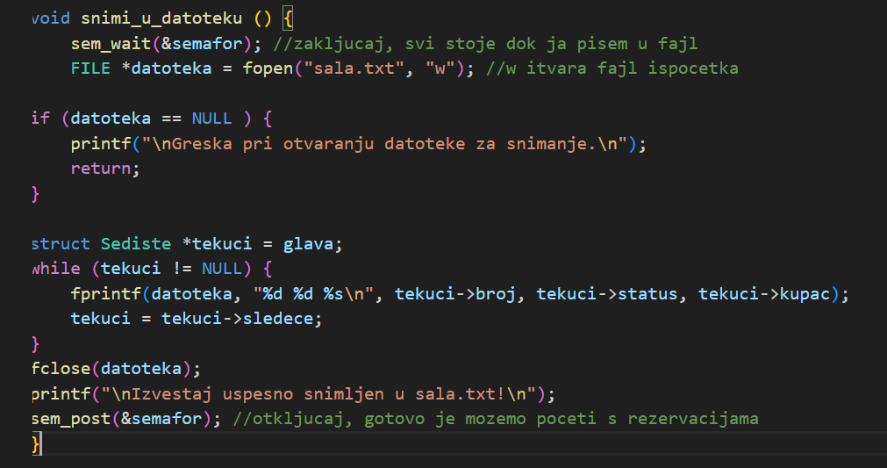
Slika 20 Primer snimanja izveštaja i čuvanja podataka za stalno uz korišćenje funkcije semafora

Zaključak
Izradom ovog seminarskog rada, uspešno je realizovan sistem za upravljanje bioskopskim rezervacijama. Kroz praktičnu primenu programskog jezika C, demonstrirana je važnost dinamičkih struktura podataka (povezane liste) koje omogućavaju efikasno korišćenje memorije. Upotrebom ove jednostruko povezane liste rešen je problem fiksne veličine sale, jer povezana lista dozvoljava da se svako sedište kreira kao zaseban objekat u memoriji tek onda kada je to potrebno. Glavni cilj rada bio je da se teorijska znanja o strukturama podataka i konkurentnom programiranju primene na realan problem iz prakse.
Poseban značaj rada leži u primeni niti i semafora. U realnim sistemima, hiljade korisnika može pokušati da pristupi istom resursu u istoj sekundi. Korišćenjem pthread u ovom radu simulirana je situacija gde dva kupca istovremeno konkurišu za bazu podataka. Implementacijom binarnog semafora uspešno je rešen problem trke za resurse. Uvođenjem funkcije sleep(3) unutar kritične zone, jasno je vizuelizovan rad semafora u terminalu: jedna nit biće blokirana i stavljena na stanje čekanja 3 sekunde dok druga obavlja manipulaciju podacima. Testiranjem ove opcije za simulaciju (case5) dokazano je da softver može stabilno da funkcioniše u konkurentnom okruženju, sprečavajući greške pri istovremenom pristupu podacima.

Literatura
[1] Operativni sistemi – Koncepti rad dostupan na sajtu: https://d1wqtxts1xzle7.cloudfront.net/77835978/Operativni_sistemi_koncepti-libre.pdf?1641037031=&response-content-disposition=inline%3B+filename%3DOperativni_sistemi_koncepti.pdf&Expires=1771345727&Signature=FXKcCFTJcqElzGLAZaoVNBmn4bcd77uD5BsDH5PvciCqKlVcarZIAr-baxM676xfREogsJqKQ2AwFVURwVtu948lFmNWhr5~yH95PSAqsIPn67~RiV6abmIZ~FBeU369DHvyq9dJT~fOMKnsdSuKZEUo0~dMIsJqN93oIPOfwZ3CjO3XUCGOH1IrKglC2sz3j0tx09QG5wQOhP8fqIyFJJ5U6B50eEyEwflgjI8NHs0iPHkPmuBa1fYvO5YQm-MGb5VoogaIq5tqP43unecSAdQXqySTTR5pn62BVlSvZ6ua7v0VWfgzFXbokqeRMVY0IMtMgdTvQQI828wOLWXr5w__&Key-Pair-Id=APKAJLOHF5GGSLRBV4ZA (sajtu pristupljeno 17.02.2026.)
[2] Geeks for Geeks sajt o procesima i sinhronizacijama dostupan na: https://www.geeksforgeeks.org/operating-systems/semaphores-in-process-synchronization/ (pristupljeno sajtu 16.02.2026.)
[3] Butenhof, D. R. – "Programming with POSIX Threads" izdavač Addison-Wesley Longman Publishing Co., Inc 1997.
[4] Silberschatz A., Galvin P.B., Gagne G. ”Operating System Concepts” 9th edition izdavač John Wiley & Sons, Inc. 2012./2013.
[5] Downey Allen Little book of semaphores second edition izdavač CreateSpace Independent Publishing Platform 2009.
[6] Sinhronizacijski problemi rad L. Jelenković, D. Jakobović, M. Golub dostupan na: https://www.zemris.fer.hr/~leonardo/unofficial/radovi/Sinkronizacija_MIPRO07.pdf (pristupljeno sajtu 16.02.2026.)
[7] Rad “Konkurentno programiranje” dostupan na sajtu: https://www.programskijezici.matf.bg.ac.rs/dpj/2019/predavanja/materijali/11_Konkurentnoprogramiranje_NikolinaLezajicAnaPantic.pdf (sajtu pristupljeno 16.02.2026.)
[8]Sveučiliše u Zagrebu – Semafori i monitori dostupno na sajtu: https://www.zemris.fer.hr/predmeti/os/pripreme/upute/sinkronizacija.html (sajtu pristupljeno 16.02.2026.)
[9] Tanenbaum Modern operating systems fifth edition, izdavač Pearson Higher Education 2022./2023.
[10] Arpaci-Dusseau, R. H., & Arpaci-Dusseau, A. C. – "Operating Systems: Three Easy Pieces" izdavač Arpaci-Dusseau Books Inc. 2014.

